附件（四）

深 圳 大 学 实 验 报 告

课程名称： 操作系统

实验项目名称： 内存分配与回收

学院： 计算机与软件学院

专业： 计算机科学与技术

指导教师： 张 滇

报告人： 林浩晟 学号： 2022280310 班级： 01

实验时间： 2025年 4 月 24 日

实验报告提交时间： 2025年5月22日

教务处制
一、实验目的与要求：
（1）加深对内存分配与使用操作的直观认识。
（2）掌握 Linux 操作系统的内存分配与使用的编程接口。
（3）了解 Linux 操作系统中进程的逻辑编程地址和物理地址间的映射。

实验内容：
（1）可以使用 Linux 或其它 Unix 类操作系统。
（2）学习该操作系统提供的分配、释放的函数使用方法。
（3）学习该操作系统提供的进程地址映射情况的工具。

实验环境：
（1）硬件：桌面 PC。
（2）软件：Linux 或其他操作系统。

二、方法、步骤：(说明程序相关的算法原理或知识内容，程序设计的思路和方法，可以用流程图表述，程序主要数据结构的设计、主要函数之间的调用关系等)
操作部分（参考）：（90分）
- 借助google工具查找资料，学习使用Linux进程的内存分配、释放函数；
- 借助google工具查找资料，学习Linux proc文件系统中关于内存影射的部分内容（了解/proc/pid/目录下的maps、status、smap等几个文件内部信息的解读）；
- 编写程序，连续申请分配六个128MB空间（记为1~6号），然后释放第2、3、5号的128MB空间。然后再分配1024MB，记录该进程的虚存空间变化（/proc/pid/maps），每次操作前后检查/proc/pid/status文件中关于内存的情况，简要说明虚拟内存变化情况。推测此时再分配64M内存将出现在什么位置，实测后是否和你的预测一致？解释说明用户进程空间分配属于课本中的离散还是连续分配算法？首次适应还是最佳适应算法？用户空间存在碎片问题吗？
- 设计一个程序测试出你的系统单个进程所能分配到的最大虚拟内存空间为多大。
- 编写一个程序，分配256MB内存空间（或其他足够大的空间），检查分配前后/proc/pid/status文件中关于虚拟内存和物理内存的使用情况，然后每隔4KB间隔将相应地址进行读操作，再次检查/proc/pid/status文件中关于内存的情况，对比前后两次内存情况，说明所分配物理内存（物理内存块）的变化。然后重复上面操作，不过此时为写操作，再观察其变化。

提高部分：（10分）
- 编写并运行（在第5步的程序未退出前）另一进程，分配等于或大于物理内存的空间，然后每隔4KB间隔将相应地址的字节数值增1，此时再查看前一个程序的物理内存变化，观察两个进程竞争物理内存的现象。
- 分配足够大的内存空间，其容量超过系统现有的空闲物理内存的大小，1）按4KB的间隔逐个单元进行写操作，重复访问数遍（使得程序运行时间可测量）；2）与前面访问总量和次数不便，但是将访问分成16个连续页为一组，逐组完成访问，记录运行时间。观察系统的状态，比较两者运行时间，给出判断和解释。

1. 进程内存分配概述
Linux 进程的内存分配主要基于虚拟内存机制，每个进程拥有独立的虚拟地址空间。虚拟地址空间分为用户态空间和内核态空间，用户程序主要在用户态空间中分配和释放内存。内存分配的目标是为进程提供动态的、可扩展的内存资源，主要通过以下方式实现：
- 堆内存分配：通过 malloc、calloc、realloc 等用户态函数在堆上分配动态内存。
- 栈内存分配：自动变量（局部变量）在栈上分配，由编译器和运行时自动管理。
- 内存映射：通过 mmap 系统调用分配大块内存或映射文件。
- 内核态内存管理：内核为进程分配虚拟内存页面，并通过页面分配器和页面表管理物理内存。
2. 用户态内存分配与释放函数
用户态的内存分配主要通过 C 标准库或系统调用实现，常见函数包括：
2.1 malloc
- 功能：在堆上分配指定大小的内存块，返回指向分配内存的指针。
- 原型：void *malloc(size_t size);
- 实现原理：
  - malloc 是 C 标准库函数，依赖于底层的内存管理器（通常是 glibc 的 ptmalloc 或其他内存分配器，如 jemalloc、tcmalloc）。
  - 小块内存（通常小于 128KB）：通过 ptmalloc 维护的堆内存池（arena）分配，内存池由多个大小不等的内存块（chunk）组成。
  - 大块内存（大于 128KB）：通过 mmap 系统调用直接向内核请求新的虚拟内存页面。
  - malloc 会尝试复用已释放的内存块（通过 free list），如果没有合适的块，则扩展堆（通过 sbrk 或 mmap）。
- 注意事项：
  - 返回的指针可能为 NULL（分配失败）。
  - 分配的内存未初始化，可能包含随机数据。
2.2 calloc
- 功能：分配指定数量和大小的内存块，并初始化为零。
- 原型：void *calloc(size_t nmemb, size_t size);
- 实现原理：
  - 类似于 malloc，但会将分配的内存清零（通过 memset 或直接映射零页）。
  - 分配的总大小为 nmemb * size。
- 优势：适合需要初始化为零的场景，避免手动清零的开销。
2.3 realloc
- 功能：调整已分配内存块的大小，可能重新分配并移动数据。
- 原型：void *realloc(void *ptr, size_t size);
- 实现原理：
  - 如果新大小小于原大小，截断内存块，释放多余部分。
  - 如果新大小大于原大小，可能在原地扩展（如果后面有足够空间）或分配新内存块并复制数据。
  - 如果 ptr 为 NULL，等价于 malloc；如果 size 为 0，等价于 free。
- 注意事项：可能导致数据拷贝，性能开销较大。
2.4 free
- 功能：释放由 malloc、calloc 或 realloc 分配的内存块。
- 原型：void free(void *ptr);
- 实现原理：
  - 将内存块标记为可用，放回 ptmalloc 的空闲列表（free list）。
  - 如果内存块是通过 mmap 分配的，则通过 munmap 释放回内核。
  - 连续的空闲块可能被合并以减少碎片。
- 注意事项：
  - 不能释放非动态分配的内存（如栈变量）。
  - 重复释放（double free）或释放无效指针会导致未定义行为。
2.5 mmap 和 munmap
- 功能：
  - mmap：映射文件或分配匿名内存（不与文件关联的内存）。
  - munmap：释放通过 mmap 分配的内存。
- 实现原理：
  - mmap 是系统调用，直接向内核请求虚拟内存页面。
  - flags 参数可以指定 MAP_ANONYMOUS（匿名内存）或映射文件。
  - prot 参数设置内存保护（如 PROT_READ、PROT_WRITE）。
  - munmap 释放指定地址范围的虚拟内存。
- 用途：
  - 分配大块内存（绕过 malloc 的堆管理）。
  - 内存映射文件（如共享库或文件 I/O）。
  - 实现共享内存。
2.6 sbrk
- 功能：调整程序的堆边界，扩展或收缩堆。
- 原型：void *sbrk(intptr_t increment);
- 实现原理：
  - 直接修改进程的堆段（data segment）边界。
  - 正增量扩展堆，负增量收缩堆。
  - 返回堆的新边界地址。
- 注意事项：
  - sbrk 是低级接口，现代程序通常通过 mmap 分配大块内存。
  - 不适合多线程环境（非线程安全）。
3. Linux proc文件系统中关于内存影射的内容
在 Linux 系统中，/proc 是一个虚拟文件系统，提供了对进程和系统状态的实时访问。/proc/pid/ 目录下的文件（如 maps、status 和 smaps）包含了进程的内存映射和内存使用信息，这些文件对于调试、性能分析和理解进程内存分配非常有用。
- /proc/pid/maps
- 功能
/proc/pid/maps 文件描述了进程的虚拟内存区域（Virtual Memory Areas, VMA），即进程地址空间中每个内存段的映射信息，包括堆、栈、代码段、库文件和匿名内存等。
- 文件格式
每行表示一个 VMA，格式如下：
地址范围 权限 偏移量 设备号 索引节点 文件路径
示例输出：
7f8b5c000000-7f8b5c021000 r-xp 00000000 08:01 123456 /usr/lib64/libc.so.6
7f8b5c021000-7f8b5c221000 ---p 00210000 08:01 123456 /usr/lib64/libc.so.6
7f8b5c221000-7f8b5c225000 r--p 00210000 08:01 123456 /usr/lib64/libc.so.6
7f8b5c225000-7f8b5c227000 rw-p 00214000 08:01 123456 /usr/lib64/libc.so.6
7ffc1f7e8000-7ffc1f809000 rw-p 00000000 00:00 0 [stack]
7ffc1f81a000-7ffc1f81d000 r--p 00000000 00:00 0 [vvar]
7ffc1f81d000-7ffc1f81f000 r-xp 00000000 00:00 0 [vdso]
ffffffffff600000-ffffffffff601000 r-xp 00000000 00:00 0 [vsyscall]
- 字段解析
- 地址范围：起始地址-结束地址
  - 表示 VMA 的虚拟地址范围（十六进制）。
  - 例如，7f8b5c000000-7f8b5c021000 表示一个 132KB 的内存段。
- 权限：rwxp 或 ---p
  - r：可读，w：可写，x：可执行，p：私有（s 表示共享）。
  - 例如，r-xp 表示可读、可执行、私有。
- 偏移量：
  - 对于文件映射，表示文件内的偏移量（从文件开头到映射部分的字节数）。
  - 对于匿名内存（如堆、栈），通常为 00000000。
- 设备号：主设备号:次设备号
  - 表示映射文件的存储设备（如 08:01 对应磁盘分区）。
  - 匿名内存为 00:00。
- 索引节点（inode）：
  - 文件的 inode 号，用于标识文件系统中的文件。
  - 匿名内存为 0。
- 文件路径：
  - 映射的文件路径（如动态库 /usr/lib64/libc.so.6）。
  - 特殊区域标记：
    - [heap]：进程的堆。
    - [stack]：主线程栈。
    - [vdso]：虚拟动态共享对象（内核提供的系统调用接口）。
    - [vvar]：虚拟变量区域（用于用户态访问内核数据）。
    - [vsyscall]：旧版系统调用接口（现代系统中较少使用）。
  - 匿名内存没有路径，显示为空。
- 使用场景
- 调试内存问题：检查进程加载的共享库、堆和栈的位置。
- 内存布局分析：了解进程的虚拟地址空间分布。
- 安全分析：检查权限（如可执行区域）以检测潜在漏洞。
- 注意事项
- 地址空间是虚拟的，不一定对应物理内存（按需分配）。
- /proc/pid/maps 是只读文件，直接 cat /proc/pid/maps 可查看。

- /proc/pid/status
- 功能
/proc/pid/status 提供进程的总体状态信息，包括内存使用、线程、用户/组 ID 等。内存相关信息是分析进程资源消耗的重要部分。
- 文件格式
文件以键值对形式组织，每行一个字段。内存相关的字段包括：
示例输出：
Name: bash
State: S (sleeping)
Tgid: 1234
Pid: 1234
VmPeak: 123456 kB
VmSize: 123456 kB
VmLck: 0 kB
VmPin: 0 kB
VmHWM: 23456 kB
VmRSS: 23456 kB
RssAnon: 12345 kB
RssFile: 11111 kB
RssShmem: 0 kB
VmData: 34567 kB
VmStk: 8192 kB
VmExe: 1024 kB
VmLib: 20480 kB
VmPTE: 256 kB
VmSwap: 0 kB
- 内存相关字段解析
- VmPeak：虚拟内存峰值（进程生命周期内使用的最大虚拟内存）。
- VmSize：当前虚拟内存大小（进程地址空间的总大小，包括未分配物理内存的部分）。
- VmLck：锁定的内存大小（通过 mlock 锁定的内存，无法换出）。
- VmPin：固定在物理内存中的内存大小（无法换出，通常由内核使用）。
- VmHWM：物理内存峰值（Resident Set Size 的历史最大值）。
- VmRSS：当前驻留内存大小（进程当前占用的物理内存）。
  - 分解为：
    - RssAnon：匿名内存（如堆、栈）。
    - RssFile：文件映射内存（如共享库）。
    - RssShmem：共享内存。
- VmData：数据段大小（包括堆和数据段）。
- VmStk：栈大小。
- VmExe：可执行代码段大小。
- VmLib：共享库占用内存大小。
- VmPTE：页面表条目（Page Table Entries）占用的内存。
- VmSwap：进程使用的交换分区大小。
- 使用场景
- 内存监控：快速查看进程的内存使用情况（如 VmRSS 和 VmSwap）。
- 性能分析：比较 VmPeak 和 VmHWM 评估内存使用趋势。
- 资源管理：检查是否有内存泄漏或过高的匿名内存使用。
- 注意事项
- 单位通常为 kB（千字节）。
- 某些字段（如 VmSwap）可能因系统配置无交换分区而为 0。
- 使用 grep 提取特定字段，如 grep VmRSS /proc/pid/status。

- /proc/pid/smaps
- 功能
/proc/pid/smaps 提供了比 maps 更详细的内存映射信息，列出了每个 VMA 的内存使用统计（如驻留内存、共享内存、私有内存等）。它是调试内存问题和性能优化的重要工具。
- 文件格式
每个 VMA 由多行描述，格式类似于 maps，但附加了详细的内存统计信息。
示例输出：
7f8b5c000000-7f8b5c021000 r-xp 00000000 08:01 123456 /usr/lib64/libc.so.6
Size: 132 kB
KernelPageSize: 4 kB
MMUPageSize: 4 kB
Rss: 80 kB
Pss: 40 kB
Shared_Clean: 32 kB
Shared_Dirty: 0 kB
Private_Clean: 48 kB
Private_Dirty: 0 kB
Referenced: 80 kB
Anonymous: 0 kB
LazyFree: 0 kB
AnonHugePages: 0 kB
ShmemPmdMapped: 0 kB
FilePmdMapped: 0 kB
Swap: 0 kB
SwapPss: 0 kB
Locked: 0 kB
THPeligible: 0
VmFlags: rd ex mr mw me dw sd
- 字段解析
- 第一行：与 maps 格式相同，描述 VMA 的地址、权限、偏移等。
- 内存统计字段：
  - Size：VMA 的大小（虚拟内存大小）。
  - KernelPageSize：内核页面大小（通常 4KB）。
  - MMUPageSize：内存管理单元页面大小（通常与 KernelPageSize 相同）。
  - Rss：驻留内存大小（VMA 占用的物理内存）。
  - Pss：比例共享内存（Proportional Set Size），将共享内存按比例分配到进程。
  - Shared_Clean：未修改的共享内存（如共享库的代码段）。
  - Shared_Dirty：已修改的共享内存。
  - Private_Clean：未修改的私有内存。
  - Private_Dirty：已修改的私有内存（如堆中的修改数据）。
  - Referenced：当前被 CPU 引用的内存大小。
  - Anonymous：匿名内存大小（如堆、栈）。
  - LazyFree：标记为延迟释放的内存（通过 madvise(MADV_FREE)）。
  - AnonHugePages：使用大页（Transparent Huge Pages, THP）的匿名内存。
  - ShmemPmdMapped：通过大页映射的共享内存。
  - FilePmdMapped：通过大页映射的文件内存。
  - Swap：VMA 中换出到交换分区的内存大小。
  - SwapPss：按比例分配的交换分区内存。
  - Locked：锁定的内存大小（无法换出）。
  - THPeligible：是否支持透明大页（0 或 1）。
  - VmFlags：VMA 的标志，如：
    - rd：可读，wr：可写，ex：可执行。
    - mr：可合并，mw：可写入，me：可执行。
    - dw：写时复制，sd：软脏页（soft-dirty）。
- 使用场景
- 内存优化：分析 Pss 和 Rss 确定内存使用效率，识别共享内存和私有内存的分布。
- 内存泄漏：检查 Private_Dirty 和 Anonymous 增长情况。
- 大页分析：查看 AnonHugePages 和 THPeligible 评估大页使用。
- 交换分区分析：检查 Swap 和 SwapPss 确定是否过度依赖交换分区。
- 注意事项
- /proc/pid/smaps 文件较大，解析时可能需要脚本提取特定信息。
- Pss 是分析多进程共享内存时的关键指标。
- 某些字段（如 AnonHugePages）依赖系统配置（如启用 THP）。

三．实验过程及内容：(对程序代码进行说明和分析，越详细越好，代码排版要整齐，可读性要高)
1. 内存分配算法实验
编写程序，连续申请分配六个128MB空间（记为1~6号），然后释放第2、3、5号的128MB空间。然后再分配1024MB，记录该进程的虚存空间变化（/proc/pid/maps），每次操作前后检查/proc/pid/status文件中关于内存的情况，简要说明虚拟内存变化情况。推测此时再分配64M内存将出现在什么位置，实测后是否和你的预测一致？解释说明用户进程空间分配属于课本中的离散还是连续分配算法？首次适应还是最佳适应算法？用户空间存在碎片问题吗？
  - 代码
将下面代码保存到memoryMolloc.cpp中；
#include <stdio.h>
#include <stdlib.h>
#include <unistd.h>

using uint = unsigned int;
const uint MB = 1024 * 1024;
const uint Sigma = 128;
const uint MAXN = 15;

char* myMalloc(uint memSize) {
char* buffer = (char*)malloc(memSize);
for (uint i = 0; i < memSize; i++) {
buffer[i] = i % Sigma;
}
printf("Allocated %d MB of Mememory: %p - %p\n", memSize / MB, buffer, buffer + memSize - 1);

return buffer;
}

int main() {
getchar();

char* buffers[MAXN];
for (uint i = 1; i <= 6; i++) {
buffers[i] = myMalloc(128 * MB);
}

getchar();

free(buffers[2]);
free(buffers[3]);
free(buffers[5]);

getchar();
buffers[7] = myMalloc(1024 * MB);

getchar();

buffers[8] = myMalloc(64 * MB);

getchar();
return 0;
}

1.2 运行前后内存情况
用如下命令编译并运行memoryMolloc.cpp；
g++ memoryMalloc.cpp -o memoryMolloc
./ memoryMolloc
运行结果如下；
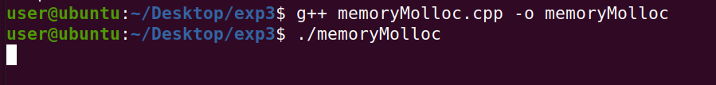
在另一个终端中用如下命令查询memoryMolloc的PID；
ps aux | grep memoryMolloc
运行结果如下图所示，其PID为4671；
1.2.1 初始内存
用如下命令查询该进程的初始内存情况；
cat /proc/4671/maps
cat /proc/4671/status
运行结果如下图所示，主要关注初始的heap区大小和虚存大小VmSize；
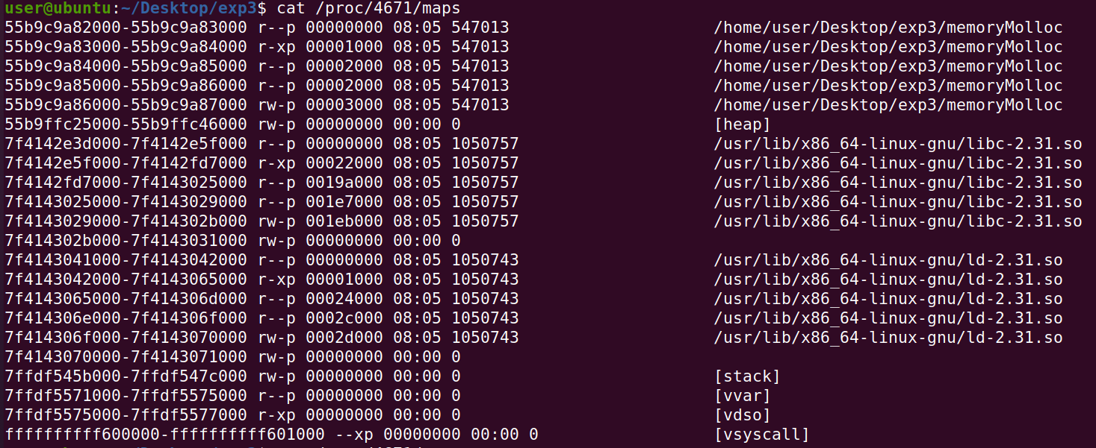
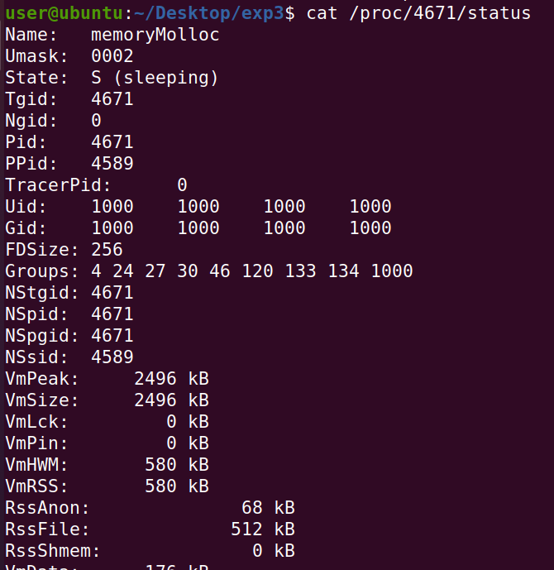

1.1.2连续申请6个128 MB的内存
在运行着memoryMolloc的终端按回车，程序连续申请6个128 MB的内存；
运行结果如下图所示，观察到申请的内存从高地址到低地址分配，且几乎连续，其中相邻两块内存间都相差0x1000。
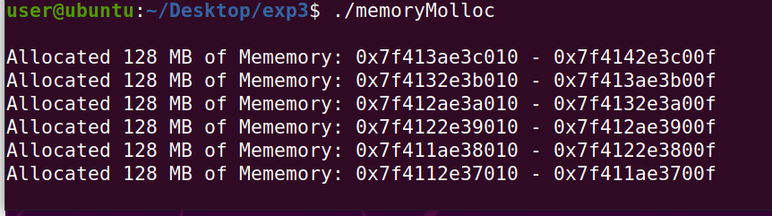
而相差0x1000的原因是因为虚存的地址空间按页对齐，页大小为4 kB，即4096 Bytes，也即0x1000 Bytes；
用如下命令查询该进程的此时的内存情况；
cat /proc/4671/maps
cat /proc/4671/status

运行结果如下图所示；
i. heap区下方多了一块内存0x7f4112e37000 - 0x7f4142e3d000；
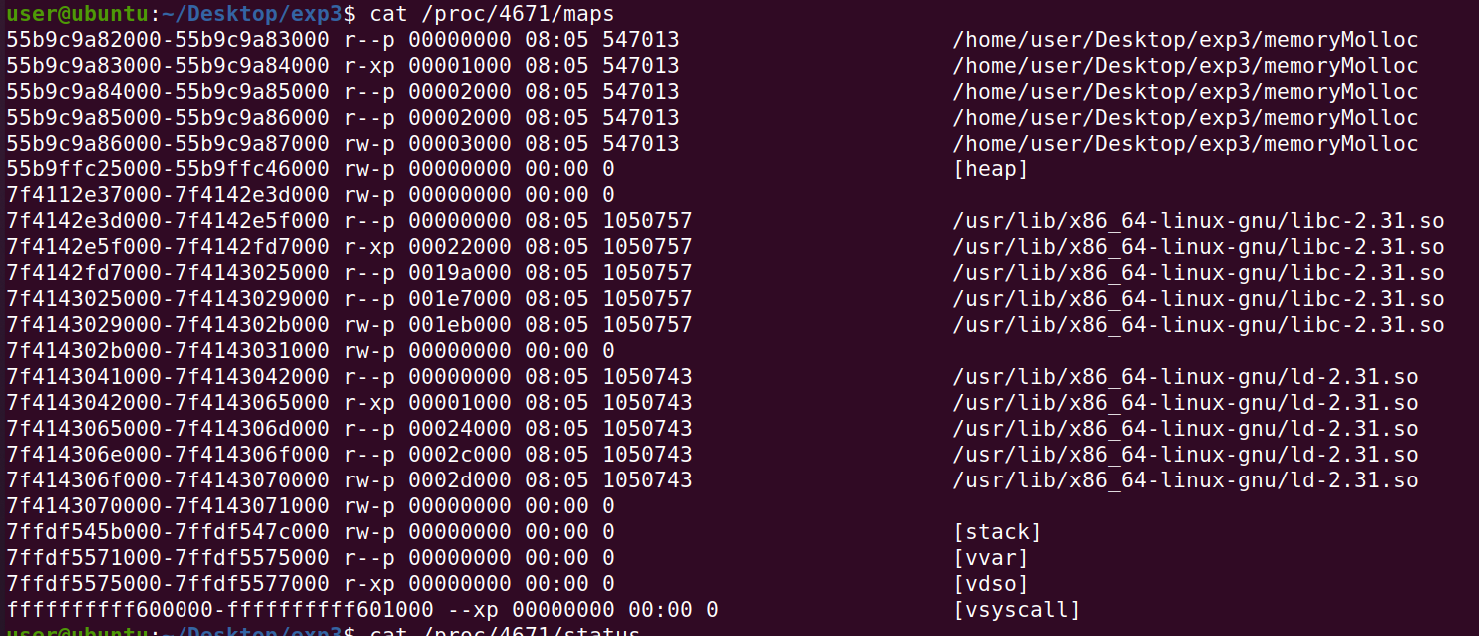
其大小为805330944 Bytes，即大概768 MB，即约 6 * 128 MB，稍多出来的部分内存用于对齐。
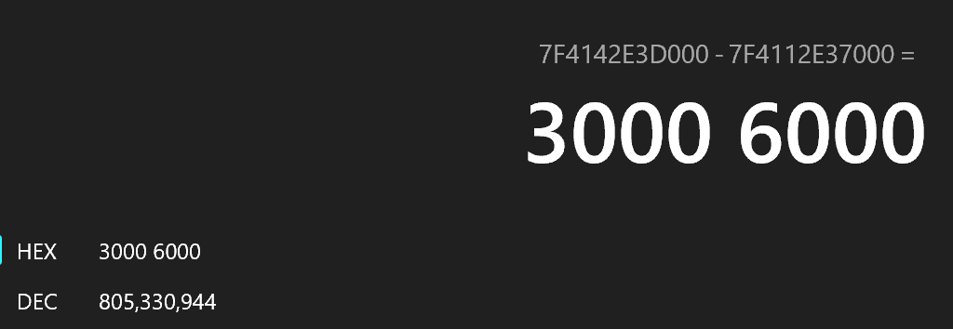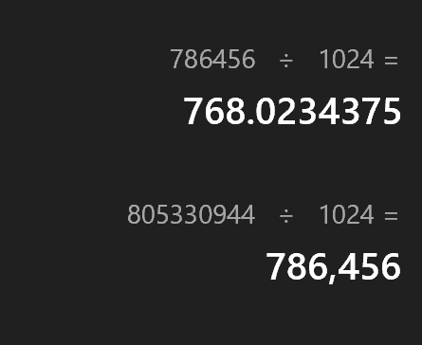
同时heap区下方只多出一块内存区，因此说明程序申请的内存连续。
ii. 虚存大小变为788952kB，增量为788952 kB – 2496kB = 786456 kB，即805330944 / 1024。
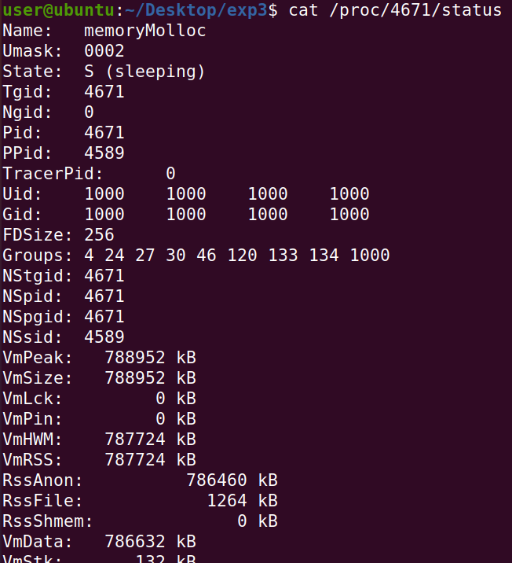

1.2.3 释放2、3、5号内存区
在运行着memoryMolloc的终端按回车，程序释放2、3、5号内存区；
用如下命令查询该进程的此时的内存情况；
cat /proc/4671/maps
cat /proc/4671/status
运行结果如下；
i. heap区分裂为3段，对比程序的输出知，从下往上依次为buffer1、buffer4和buffer6。
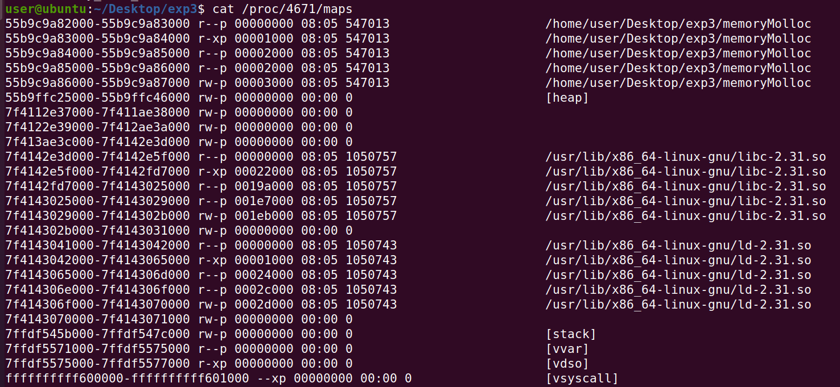
ii. 同时虚存大小变为395724kB，减量为788952 kB – 395724kB = 393228 kB，即3 * 128 MB * 1024 kB/MB。
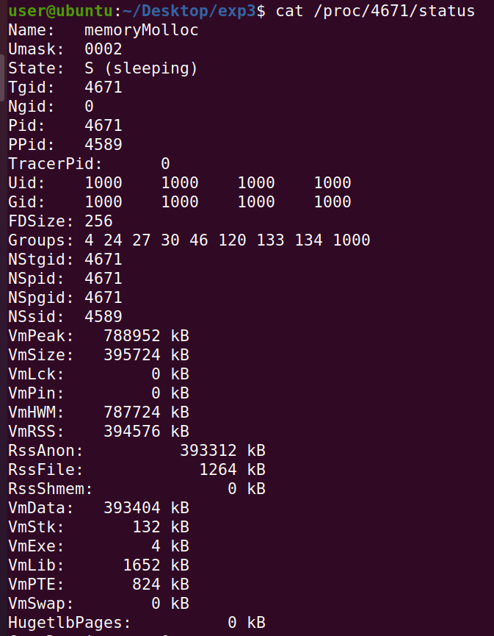

1.2.4 再申请1024 MB的内存
在运行着memoryMolloc的终端按回车，程序将再申请1024 MB的内存；
运行结果如下图所示；
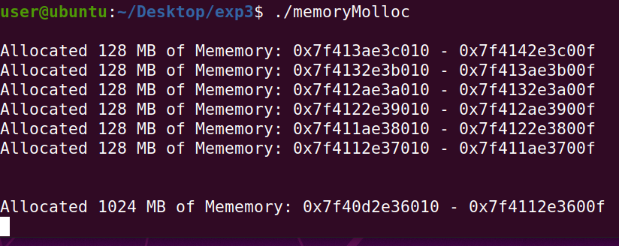
用如下命令查询该进程的此时的内存情况；
cat /proc/4671/maps
cat /proc/4671/status
运行结果如下；
i. heap区下方buffer6的空间变大，增量为1073745920 Bytes，约1024 MB，稍多出来的内存用于对齐；
申请前 | 申请后
 | 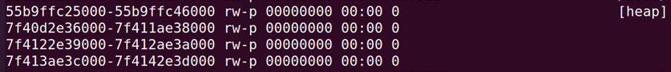
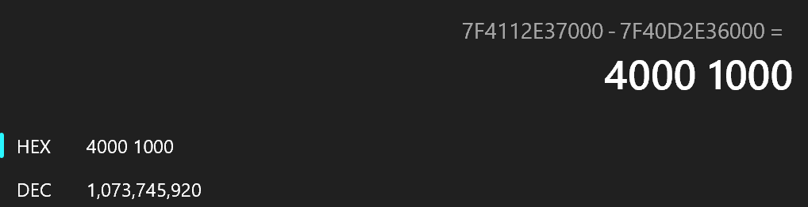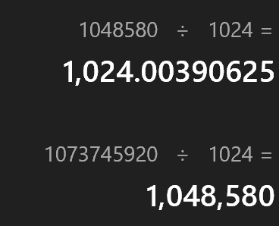
ii. 虚存大小增加，增量1444304kB - 395724 kB = 1048580 kB，即1073745920 / 1024。
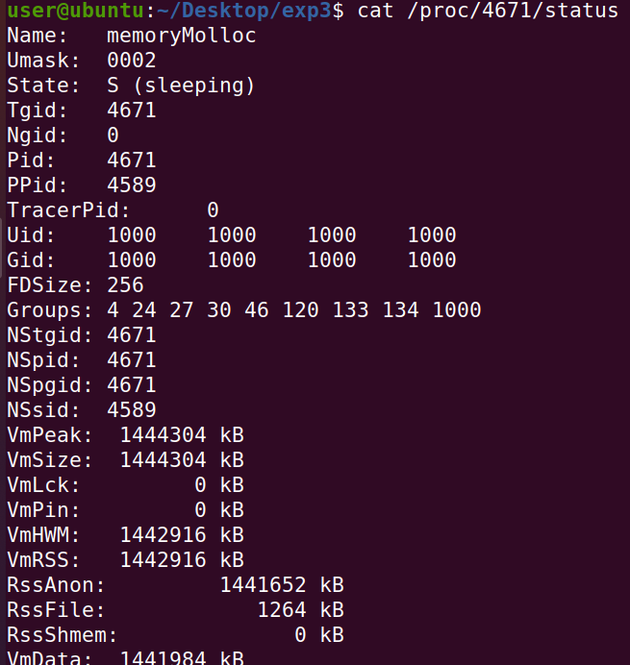

1.2.5 再申请64MB的内存
在运行着memoryMolloc的终端按回车，让程序再申请64 MB的内存；推测新申请的内存应在原2号内存区的位置；
运行结果如下图所示。
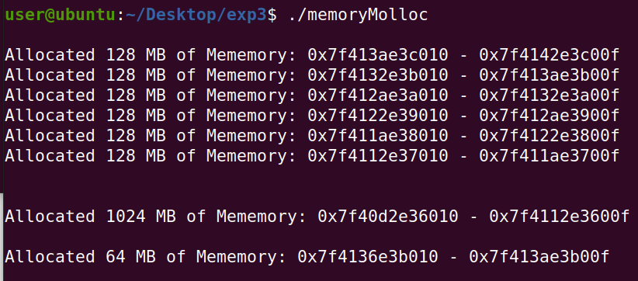
新申请的内存的起点是1.2.3中释放的2号内存区；然而，这并不足以证明内核采用的是首次适应算法；因为释放的2、3、5号缓冲区大小相同，如果内核采用的是最佳适应算法，那么在分配后缓冲区剩余大小相同的情况下，可能会优先选择高地址的缓冲区。

将如下代码保存到memoryMolloc1.cpp中；
#include <stdio.h>
#include <stdlib.h>
#include <unistd.h>

using uint = unsigned int;
const uint MB = 1024 * 1024;
const uint Sigma = 128;
const uint MAXN = 15;

char* myMalloc(uint memSize) {
char* buffer = (char*)malloc(memSize);

// 写
for (uint i = 0; i < memSize; i++) {
buffer[i] = i % Sigma;
}

printf("Allocated %d MB of Mememory: %p - %p\n", memSize / MB, buffer, buffer + memSize - 1);

return buffer;
}

int main() {
char* buffers[MAXN];
buffers[1] = myMalloc(128 * MB);
buffers[2] = myMalloc(128 * MB);
buffers[3] = myMalloc(128 * MB);
buffers[4] = myMalloc(65 * MB);
buffers[5] = myMalloc(128 * MB);
buffers[6] = myMalloc(128 * MB);
free(buffers[2]);
free(buffers[4]);
buffers[7] = myMalloc(64 * MB);

return 0;
}
上面的程序将buffer4的大小改为65 MB，其它5个buffer的大小都为128 MB；释放buffer2和buffer4。
我们有以下推测：
① 若内核采用首次适应算法，则新申请的内存应在原buffer2的位置。
② 若内核采用最佳适应算法，则新申请的内存应在原buffer4的位置。
用如下命令编译并运行memoryMolloc1.cpp；
g++ memoryMolloc1.cpp -o memoryMolloc1
./memoryMolloc1

运行结果如下图所示，新申请的内存在原buffer2的位置，这说明内核采用首次适应算法；
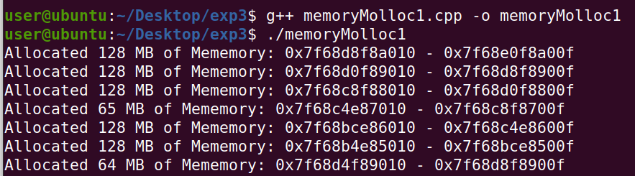

    - 结论
1）从 /proc/pid/maps 中可以看到用户进程空间被划分为 [heap] 段、[stack] 段等，这表明内存是以离散的方式进行分配的。
2）1.2.5 的结果表明，内核在分配内存时采用的是首次适应算法。
3）由于新申请的内存空间会划分成较大的空闲区，因此用户空间可能会出现内存碎片。

2. 单个进程的最大虚拟内存
设计一个程序测试出你的系统单个进程所能分配到的最大虚拟内存空间为多大。
2.1 代码
将如下代码保存到maxVirtualMemory.cpp中
#include <stdio.h>
#include <stdlib.h>
#include <unistd.h>

using uint = unsigned int;
const uint MB = 1024 * 1024;
const uint Sigma = 128;
const uint MAXN = 15;

char* myMalloc(uint memSize) {
char* buffer = (char*)malloc(memSize);

for (uint i = 0; i < memSize; i++) {
buffer[i] = i % Sigma;
}

printf("Allocated %d MB of Mememory: %p - %p\n", memSize / MB, buffer, buffer + memSize - 1);

return buffer;
}

int main() {
uint memSize = 256 * MB;
uint cnt = 0;
while (1) {
printf("[%d] ", ++cnt);

char* buffer = myMalloc(memSize);
if (!buffer) {
break;
}
}
return 0;
}

2.2 进程的虚存限制
用如下命令编译并运行maxVirtualMemory.cpp；
g++ maxVirtualMemory.cpp -o maxVirtualMemory
./maxVirtualMemory
运行结果如下图所示，申请了17 * 256 MB = 4352 MB后进程被OS杀死；
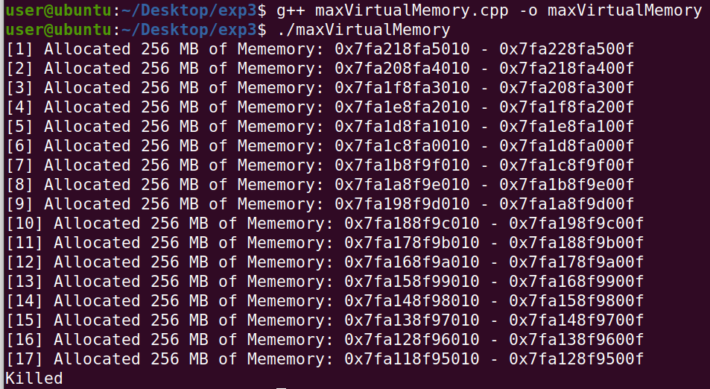
上述结果大于虚拟机的内存4 GB，如下图所示；
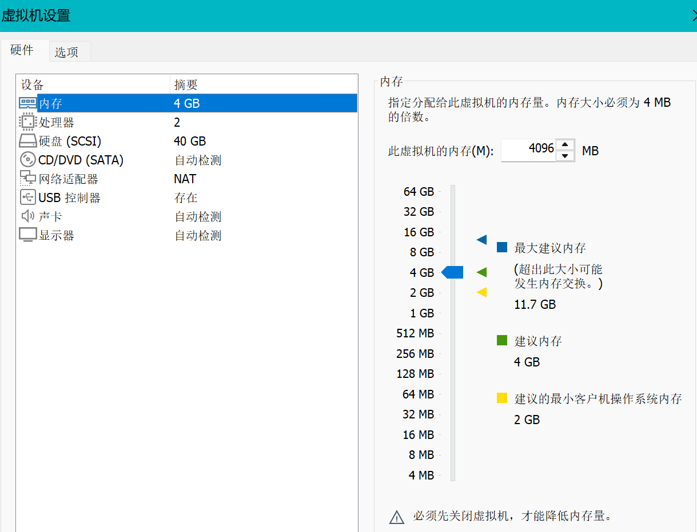
这表明进程被终止的原因是其请求的内存空间超出了操作系统为其设定的虚拟内存限制，而不是因为超出了系统的物理内存容量。

2.3能分配到的最大虚存
2.2的结果并不能说明单个程序能分配的最大虚存，因为其中涉及了写操作，它受内存大小限制；
接下里将如下代码保存到maxVirtualMemory1.cpp中。
#include <stdio.h>
#include <stdlib.h>
#include <unistd.h>

using uint = unsigned int;
const uint MB = 1024 * 1024;
const uint Sigma = 128;
const uint MAXN = 15;
char* myMalloc(uint memSize) {
char* buffer = (char*)malloc(memSize);

printf("Allocated %d MB of Mememory: %p - %p\n", memSize / MB, buffer, buffer + memSize - 1);

return buffer;
}

int main() {
uint memSize = 1024 * MB;
uint cnt = 0;
while (1) {
printf("[%d] ", ++cnt);

char* buffer = myMalloc(memSize);
if (!buffer) {
break;
}
}

return 0;
}
用如下命令编译并运行maxVirtualMemory1.cpp；
g++ maxVirtualMemory1.cpp -o maxVirtualMemory1
./maxVirtualMemory1
运行结果如下图所示，进程申请了非常非常多次虚存。
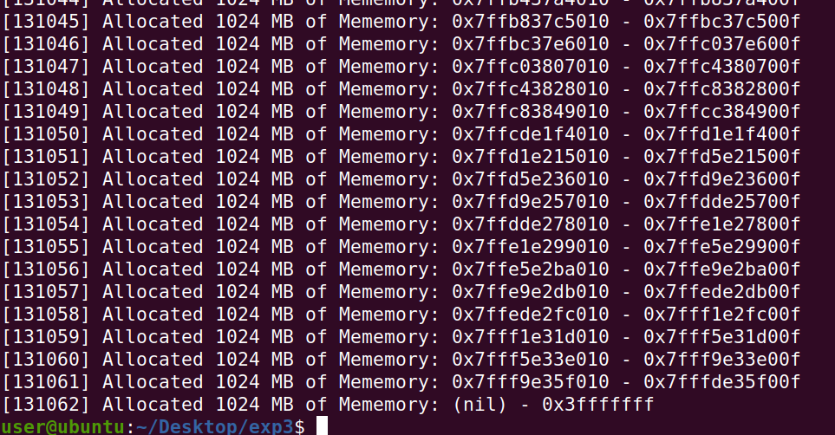
每轮使用 malloc 申请 1GB 内存，可以看到成功申请 131061 次，每次 1024MB（1GB）；
因此总计成功申请虚拟内存：131061 GB ≈ 128 TB；第 131062 次申请失败，malloc 返回 NULL。

2.4 结论
测试所得的单个进程所能分配到的最大虚拟内存空间为 128 TB；

3. 虚存与物存的关系
编写一个程序，分配256MB内存空间（或其他足够大的空间），检查分配前后/proc/pid/status文件中关于虚拟内存和物理内存的使用情况，然后每隔4KB间隔将相应地址进行读操作，再次检查/proc/pid/status文件中关于内存的情况，对比前后两次内存情况，说明所分配物理内存（物理内存块）的变化。然后重复上面操作，不过此时为写操作，再观察其变化。
3.1 代码
将如下代码保存到vMpM.cpp中。
#include <stdio.h>
#include <stdlib.h>
#include <unistd.h>

using uint = unsigned int;
const uint KB = 1024;
const uint MB = 1024 * 1024;
const uint Sigma = 128;
const uint MAXN = 15;

char* myMalloc(uint memSize) {
char* buffer = (char*)malloc(memSize);

printf("Allocated %d MB of Mememory: %p - %p\n", memSize / MB, buffer, buffer + memSize - 1);

return buffer;
}

int main() {
getchar();

uint memSize = 256 * MB;
char* buffer = myMalloc(memSize);

printf("Allocation completed.\n");
getchar();

for (uint i = 0; i < memSize; i += 4 * KB) {
uint tmp = buffer[i];
}

printf("Reading completed.\n");
getchar();

for (uint i = 0; i < memSize; i += 4 * KB) {
buffer[i] = i % Sigma;
}

printf("Writing completed.\n");
getchar();
return 0;
}

3.2 读操作
用如下命令编译并运行vMpM.cpp；
g++ vMpM.cpp -o vMpM
./vMpM
用如下命令查询vMpM的PID；
ps aux | grep vMpM
结果如下图所示，其PID为3057；
在另一个终端用如下命令查询初始时该进程的虚存和物存情况；
cat /proc/3057/status | grep Vm
运行结果如下，虚存2496 kB，物存512 kB；
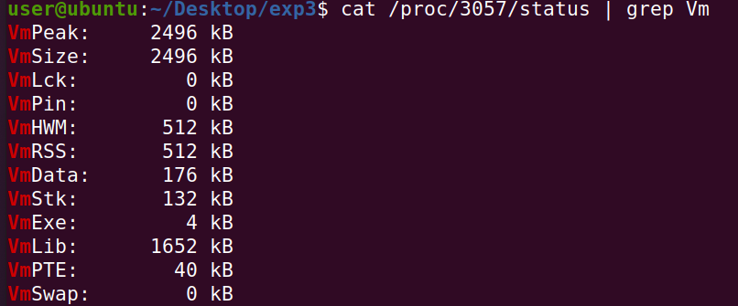
在运行着vMpM的终端按回车，运行结果如下图所示，程序申请256 MB内存；
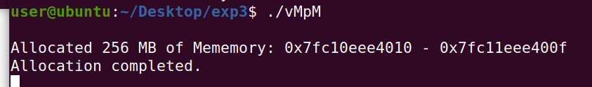
用如下命令查询该进程此时的虚存和物存情况；
cat /proc/3057/status | grep Vm
运行结果如下，虚存264644 kB，物存512 kB；
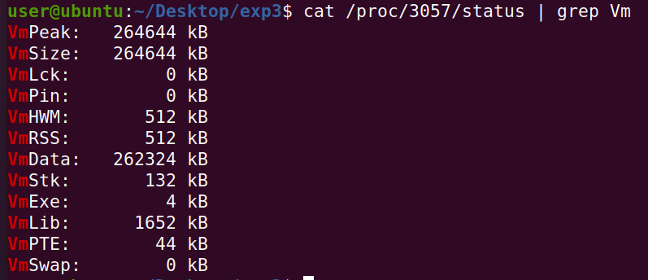
可以知道虚存增大约(264644-2496)/1024=256MB，稍多出的内存用于对齐；物存增量0 kB。
这说明申请内存的操作只增加了虚存，对物存没有增加；malloc(256MB) 成功，但未使用，物理内存未变。

在运行着vMpM的终端按回车，运行结果如下图所示，程序在申请的内存中每隔4 kB读一次；
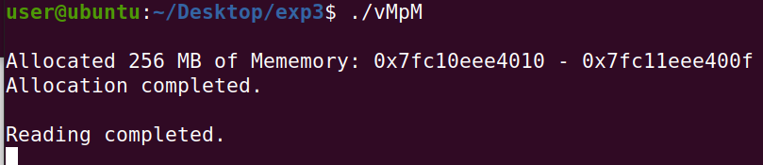
用如下命令查询该进程此时的虚存和物存情况；
cat /proc/3057/status | grep Vm
运行结果如下，虚存264644 kB，物存1324 kB；

这说明页面被访问，触发缺页异常，部分物理页被分配，因此虚存没有变化，物存增加了1324-512=812kB；
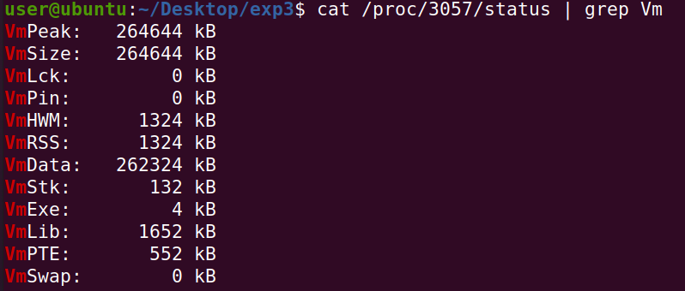

在运行着vMpM的终端按回车，运行结果如下图所示，程序在申请的内存中每隔4 kB读一次；
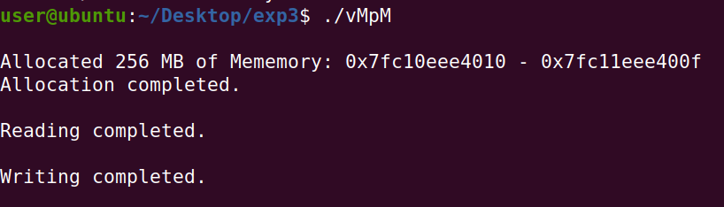
用如下命令查询该进程此时的虚存和物存情况；
cat /proc/3057/status | grep Vm
运行结果如下，虚存264644 kB不变，物存增加至263404 kB。
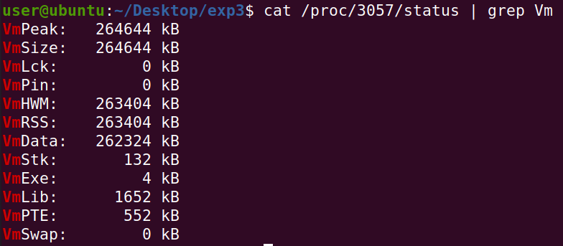
物存增量如下图所示，约256 MB；
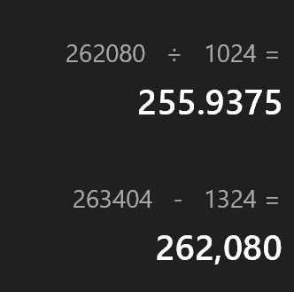
这说明所有页写入，256MB 虚拟内存完全映射到物理内存；写操作会增加物存。

3.3 结论
本实验验证了 Linux 内存管理中“虚拟内存”和“物理内存”分配的关键机制。实验过程分为三步：分配、读取、写入，分别揭示如下结论：
- malloc() 成功仅表示分配到了连续的虚拟地址空间，并不立即分配物理内存页。
- 只有访问这些地址（读或写）时，操作系统才会通过缺页异常（page fault）触发物理内存的分配。
- 只读操作可能被优化为共享只读页或延迟分配，仅占用极少物理内存。
- 写操作会导致系统必须为每一页分配物理内存，因此 RSS（实际驻留内存）迅速上升。
- 操作系统采用了 “懒惰分配”策略（Lazy Allocation），以及 分页管理机制，这是现代虚拟内存系统的基础。

4. 竞争物存
编写并运行（在第5步的程序未退出前）另一进程，分配等于或大于物理内存的空间，然后每隔4KB间隔将相应地址的字节数值增1，此时再查看前一个程序的物理内存变化，观察两个进程竞争物理内存的现象。
4.1 可用内存
用如下命令查询系统此时可用内存的大小；
free -m
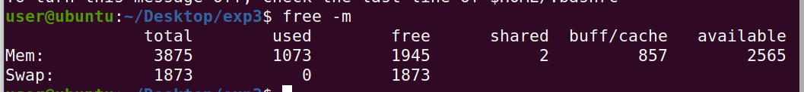
运行结果如下图所示，有2565MB的可用内存，交换区有1873MB的空闲内存，共4438 MB的可用内存；

4.2 代码
将如下代码保存到memoryCompete.cpp中；
#include <stdio.h>
#include <stdlib.h>
#include <unistd.h>

using uint = unsigned int;
const uint KB = 1024;
const uint MB = 1024 * 1024;
const uint Sigma = 128;
const uint MAXN = 15;

char* myMalloc(uint memSize) {
char* buffer = (char*)malloc(memSize);

printf("Allocated %d MB of Mememory: %p - %p\n", memSize / MB, buffer, buffer + memSize - 1);

return buffer;
}

int main() {
getchar();
uint memSize = 3500 * MB;
char* buffer = myMalloc(memSize);

printf("Allocation completed.\n");
getchar();
for (uint i = 0; i < memSize; i += 4 * KB) {
buffer[i]++;
}

printf("Writing completed.\n");
getchar();

return 0;
}
用如下命令编译并运行memoryCompete.cpp；
g++ memoryCompete.cpp -o memoryCompete
./memoryCompete
再另一个终端中用如下命令查询此时系统的可用内存大小；
cat /proc/meminfo
运行结果如下图所示，有2509788 kB的可用内存；
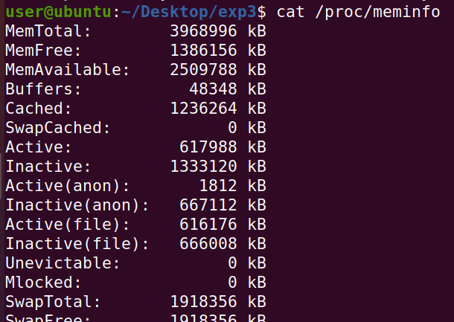
在运行着memoryCompete程序的终端按回车，程序申请3500 MB的内存；运行结果如下图所；。
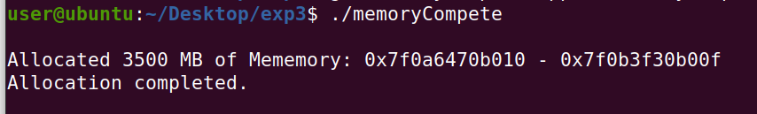
再次使用如下命令查询此时系统的可用内存大小；
cat /proc/meminfo
运行结果如下图所示，可用内存大小稍有减小，但并不是很明显；
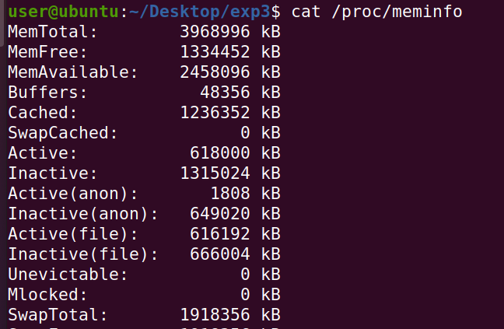
在运行着memoryCompete程序的终端按回车，程序每隔4 kB令字节值 + 1；运行结果如下图所示；
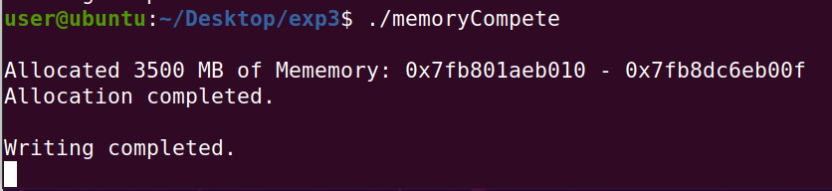
再次使用如下命令查询系统此时可用内存的大小；
free -m
运行结果如下图所示，有51MB的可用内存，交换区有801 MB的空闲内存，共852 MB的可用内存；
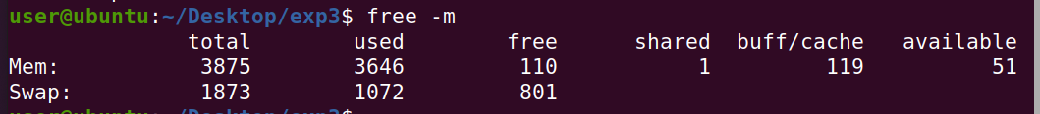
再次使用如下命令查询此时系统的可用内存大小；
cat /proc/meminfo
运行结果如下图所示，可用内存减小至68528 kB；
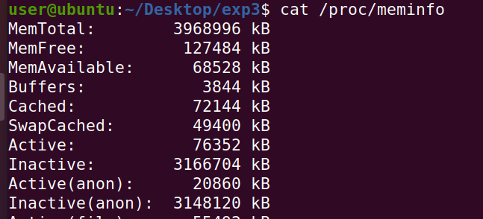
用如下命令查询memoryCompete进程的PID与虚存情况；
ps aux | grep memoryCompete
cat /proc/3342/status | grep Vm
结果如下图所示，有678428 kB被换出；
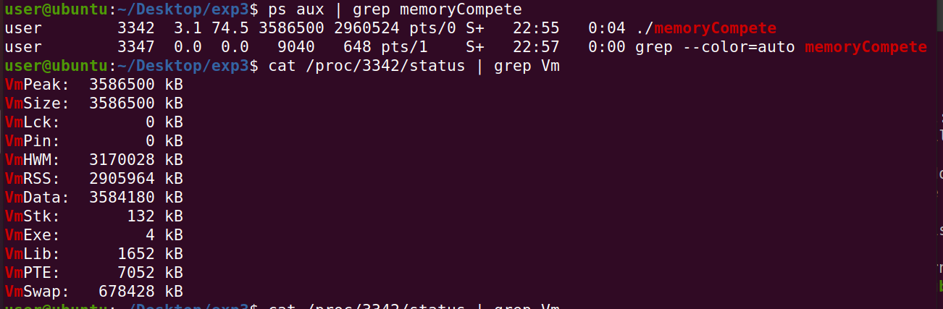
这说明当进程申请并访问大量内存，超过物理内存限制时，操作系统会将部分物理页写入交换区（swap）；

4.3 结论
① 内存申请不是立即占用物理内存；
- malloc() 只分配虚拟内存，不触发物理页分配。
- 只有在访问内存时（如 buffer[i]++）才会触发实际物理页分配。
② 物理内存有限，系统会使用 swap；
- 当进程申请并访问大量内存，超过物理内存限制时：
  - 操作系统会将部分物理页写入交换区（swap）；
  - 尽管 VmSize 较大，但 VmRSS 不一定等于它，代表物理驻留页面是有限的；
  - VmSwap 字段变大，表示进程部分数据在磁盘。
③ 系统内存管理具有延迟调度和回收机制；
- 即便一个程序申请了数 GB 空间，系统也不会立刻分配所有页；
- 系统可能通过 LRU、内存压缩或 swap 策略进行内存页调度。

5. 访存方式对比
分配足够大的内存空间，其容量超过系统现有的空闲物理内存的大小，1）按4KB的间隔逐个单元进行写操作，重复访问数遍（使得程序运行时间可测量）；2）与前面访问总量和次数不变，但是将访问分成16个连续页为一组，逐组完成访问，记录运行时间。观察系统的状态，比较两者运行时间，给出判断和解释。
5.1 系统空闲内存
用如下命令查询系统此时可用内存的大小；
free -m
运行结果如下图所示，有2975 MB的可用内存，交换区有1374 MB的空闲内存，共4349 MB的可用内存；
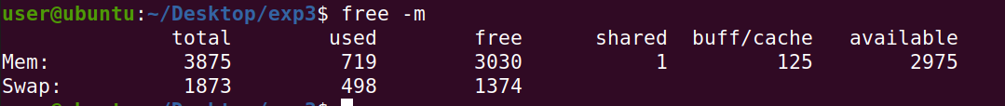

5.2 逐单元访问
将如下代码保存到readUnit.cpp中；
#include <stdio.h>
#include <stdlib.h>
#include <unistd.h>
#include <time.h>

using uint = unsigned int;

// 常量定义
const uint KB = 1024;
const uint MB = 1024 * 1024;
const uint Sigma = 128;
const uint ROUND = 10;

// 自定义的内存申请函数，分配 memSize 字节的内存空间
char* myMalloc(uint memSize) {
char* buffer = (char*)malloc(memSize); // 动态申请指定大小的内存

printf("Allocated %d MB of Mememory: %p - %p\n", memSize / MB, buffer, buffer + memSize - 1);

return buffer;
}

int main() {
uint memSize = 3000 * MB; // 申请 3000 MB 的内存（约 3GB）

// 分配内存并获取首地址
char* buffer = myMalloc(memSize);

printf("Allocation completed.\n");

// 获取当前时间（clock计时，单位为clock ticks）
clock_t my_clock = clock();

// 开始写操作，重复 ROUND 轮
for (uint round = 0; round < ROUND; round++) {
for (uint i = 0; i < memSize; i += 4 * KB) {
// 每隔4KB（即每页）写入一个字节
buffer[i] = i % Sigma;
}
}

// 计算耗时
uint timeCost = clock() - my_clock;
printf("Writing completed.\n");
printf("Time cost %d clock ticks.\n", timeCost);

return 0;
}
用如下命令编译并运行readUnit.cpp；
g++ readUnit.cpp -o readUnit
./readUnit
运行结果如下图所示，耗时1905937 clock ticks；
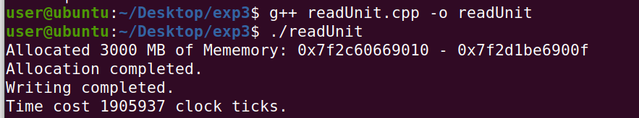

5.3 按组访问
将如下代码保存到readGroup.cpp中；
#include <stdio.h>
#include <stdlib.h>
#include <unistd.h>
#include <time.h>

// 类型别名和常量定义
using uint = unsigned int;
const uint KB = 1024;
const uint MB = 1024 * 1024;
const uint PAGE = 4 * KB;
const uint Sigma = 128; // 写入内容的模运算上限
// 封装 malloc 操作，打印分配信息
char* myMalloc(uint memSize) {
char* buffer = (char*)malloc(memSize); // 分配内存

printf("Allocated %d MB of Mememory: %p - %p\n",
memSize / MB, buffer, buffer + memSize - 1); // 显示分配的地址范围

return buffer;
}

int main() {
uint memSize = 3000 * MB; // 分配3000MB的内存
char* buffer = myMalloc(memSize); // 获取内存地址

printf("Allocation completed.\n");

// 总页面数 = 总内存大小 / 页面大小
uint pageCount = (memSize + PAGE - 1) / PAGE;

// 每批处理16个页面（64KB）
uint batchSize = 16 * PAGE;

// 定义工作函数：按批访问内存（每批16页）
auto work = [&]() {
for (uint page = 0; page < pageCount; page += 16) {
for (uint i = 0; i < batchSize; i += PAGE) {
uint addr = page * PAGE + i; // 当前访问地址（偏移）
if (addr >= memSize) {
return; // 超出内存范围则退出
}

buffer[addr] = i % Sigma; // 写入内容（周期性数据）
}
}
};
// 计时开始
clock_t my_clock = clock();

work(); // 执行访问操作（仅一轮）

// 计时结束
uint timeCost = clock() - my_clock;
printf("Writing completed.\n");
printf("Time cost %d clock ticks.\n", timeCost);

return 0;
}
用如下命令编译并运行readGroup.cpp；
g++ readGroup.cpp -o readGroup
./readGroup
运行结果如下图所示，耗时1565595 clock ticks；
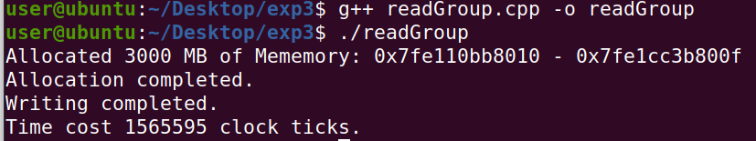

5.4 对比
程序名称 | 内存总量 | 访问方式 | 耗时（clock ticks）
readUnit | 3000 MB | 逐页访问 | 1,905,937
readGroup | 3000 MB | 分组访问 | 1,565,595
注：clock ticks 可用 timeCost / CLOCKS_PER_SEC 估算为秒，通常 1 秒 = 1,000,000 ticks。

结果分析：
- 分组访问耗时减少约 340,000 clock ticks，约节省 17.8% 的运行时间；
- 两种方式耗时相近，但分组访问明显更快。

性能差异解释：
①更好的缓存局部性（cachelocality）；分组访问时，一次处理连续的64KB页面，有利于CPU缓存命中率提升，而逐页访问每次跳跃跨度大，容易引发缓存失效。
②更高的TLB命中率；TLB（页表缓存）管理虚拟页与物理页映射，分组访问提升了页访问的连续性，减少了TLB缺失（TLBmiss）开销。
③OS提前调页更高效；分组模式下页面访问呈现局部集中性，有助于操作系统提前批量调入页框（prefetch），减少了“分页中断”和交换页（swapin/out）次数。
④更低的系统调用开销；在逐页访问中，每次跳跃带来更多内存缺页中断和页表更新，系统调度器开销更高；分组访问可让系统一次性调度更多页面，开销降低。

四、实验结论：（提供运行结果，对结果进行探讨、分析、评价，并提出结论性意见和改进想法）
1. 内存分配算法实验
① 从 /proc/pid/maps 中可以看到用户进程空间被划分为 [heap] 段、[stack] 段等，这表明内存是以离散的方式进行分配的。
② 1.2.5 的结果表明，内核在分配内存时采用的是首次适应算法。
③ 由于新申请的内存空间会划分成较大的空闲区，因此用户空间可能会出现内存碎片。

2. 单个进程的最大虚存
测试所得的单个进程所能分配到的最大虚拟内存空间为 128 TB；

3. 虚存与物存的关系
① malloc() 成功仅表示分配到了连续的虚拟地址空间，并不立即分配物理内存页。
② 只有访问这些地址（读或写）时，操作系统才会通过缺页异常（page fault）触发物理内存的分配。
③ 只读操作可能被优化为共享只读页或延迟分配，仅占用极少物理内存。
④ 写操作会导致系统必须为每一页分配物理内存，因此 RSS（实际驻留内存）迅速上升。
⑤ 操作系统采用了 “懒惰分配”策略（Lazy Allocation），以及 分页管理机制，这是现代虚拟内存系统的基础。
4. 虚存与物存的关系
① 内存申请不是立即占用物理内存；
- malloc() 只分配虚拟内存，不触发物理页分配。
- 只有在访问内存时（如 buffer[i]++）才会触发实际物理页分配。
② 物理内存有限，系统会使用 swap；
- 当进程申请并访问大量内存，超过物理内存限制时：
  - 操作系统会将部分物理页写入交换区（swap）；
  - 尽管 VmSize 较大，但 VmRSS 不一定等于它，代表物理驻留页面是有限的；
  - VmSwap 字段变大，表示进程部分数据在磁盘。
③ 系统内存管理具有延迟调度和回收机制；
- 即便一个程序申请了数 GB 空间，系统也不会立刻分配所有页；
- 系统可能通过 LRU、内存压缩或 swap 策略进行内存页调度。

5. 访存方式对比
分组访问耗时减少约 340,000 clock ticks，约节省 17.8% 的运行时间；两种方式耗时相近，但分组访问明显更快。
① 更好的缓存局部性（cachelocality）；分组访问时，一次处理连续的64KB页面，有利于CPU缓存命中率提升，而逐页访问每次跳跃跨度大，容易引发缓存失效。
② 更高的TLB命中率；TLB（页表缓存）管理虚拟页与物理页映射，分组访问提升了页访问的连续性，减少了TLB缺失（TLBmiss）开销。
③ OS提前调页更高效；分组模式下页面访问呈现局部集中性，有助于操作系统提前批量调入页框（prefetch），减少了“分页中断”和交换页（swapin/out）次数。
④ 更低的系统调用开销；在逐页访问中，每次跳跃带来更多内存缺页中断和页表更新，系统调度器开销更高；分组访问可让系统一次性调度更多页面，开销降低。
五、实验体会：（根据自己情况填写）
在《内存管理实验》中，我深入探究了Linux操作系统的内存分配与使用机制，熟悉了相关的编程接口，并对内存分配与使用操作有了更直观的理解。通过实验，我掌握了Linux操作系统中进程逻辑编程地址与物理地址之间的映射关系，并学会了运用重要的内存管理函数以及查看内存使用情况的命令。

本次实验使我深入理解了Linux操作系统的内存管理机制，熟练掌握了相关编程接口和命令工具，进一步加深了对内存分配与使用操作的认识。在实验的拓展部分，我还研究了进程之间对物理内存的竞争情况，并对比了不同内存访问方式的效率，从而对操作系统的内存管理有了更全面、更深入的理解。这次实验让我受益匪浅，使我对操作系统课程的学习更加系统、更加扎实。

注：“指导教师批阅意见”栏请单独放置一页
指导教师批阅意见：

成绩评定：

指导教师签字：

年 月 日

备注：

